Projektowanie Systemów Cyfrowych

Projekt

Arytmometr 16-bitowy z 8-bitowymi szynami wejścia i wyjścia realizujący operacje:
a) logiczne: AND, OR, XOR, NOT, NOR, NAND, SHL, SHR I SWAP
b) arytmetyczne: dodawanie, odejmowanie, inkrementacja, dekrementacja i mnożenie

Zespół:
Jacek Donchor
Grzegorz Tkacz
Paweł Wacnik

- Opis elementów, symbole, pliki vhdl i schematy
a) główny

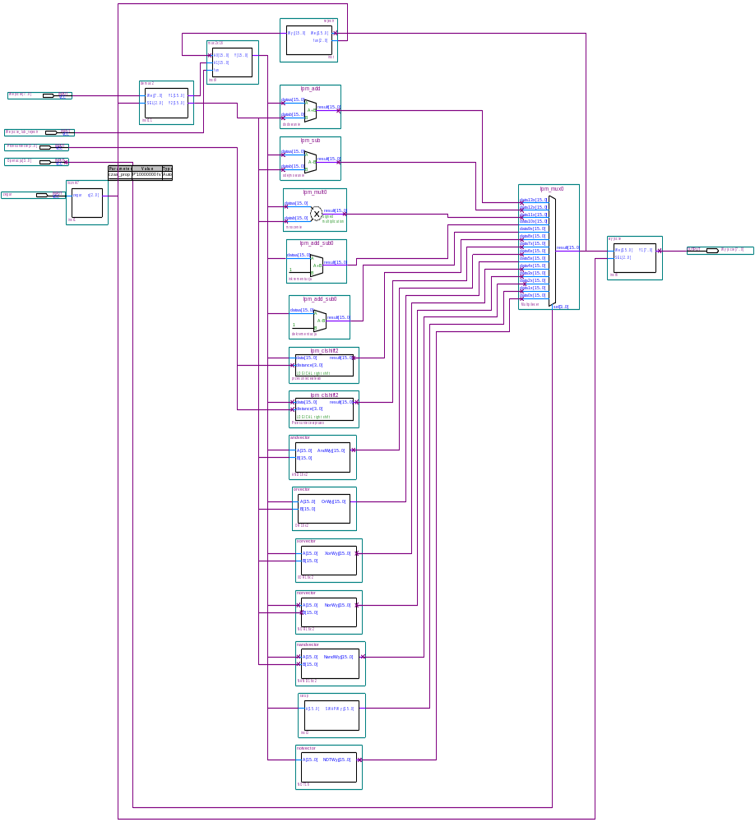

b) Licznik, element ten po wystąpieniu zbocza narastającego na zegarze (co 10 ns) inkrementuje wyjście licznika, po osiągnięciu wartości siedem, jest zerowany i następuje ponowienie cyklu. Licznik odpowiada za synchronizacje układu, tzn. aby w odpowiednich taktach zegara były realizowanie odpowiednie działania (wczytywanie danych, wykonywanie operacji, zapis do rejestru, wyświetlenie).

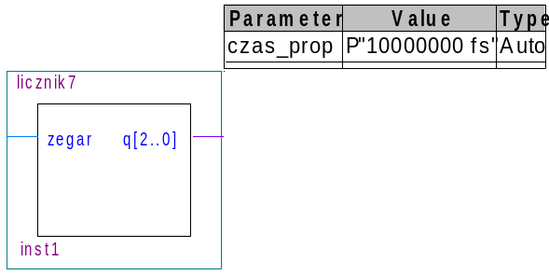
licznik7.vhd

LIBRARY ieee;
USE ieee.std_logic_1164.all;

entity licznik7 is
generic (czas_prop: Time := 10 ns);
port (zegar: in bit;
q: out natural range 7 downto 0);
end licznik7;

architecture behawior_licznika of licznik7 is
begin
licz: process (zegar)
variable wartosc: natural := 0;
begin
if ((zegar = '1')) then
wartosc := (wartosc) mod 8;
q <= wartosc after czas_prop;
wartosc:=wartosc+1;
end if;
end process licz;
end behawior_licznika;

c) Demultiplekser, element ten przyjmuje 8-bitowe słowa na wejściu i dla określonej wartości licznika, podanego na wejście SEL, tworzy 2 słowa 16-bitowe. Dla SEL=0 wchodzi LSB Y1, dla SEL=1 wchodzi MSB Y1, dla SEL=2 wchodzi LSB Y2, dla , dla SEL=3 wchodzi MSB Y2.

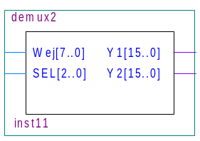

demux2.vhd

library ieee;
use ieee.std_logic_1164.all;

entity demux2 is

port (
Wej : in std_logic_vector(7 downto 0);
SEL : in integer range 7 downto 0;
Y1 : out std_logic_vector(15 downto 0);
Y2 : out std_logic_vector(15 downto 0));

end demux2;

architecture behave of demux2 is

begin
process(Wej,SEL)
begin

if (SEL=0) then

Y1(7) <= Wej(7);
Y1(6) <= Wej(6);
Y1(5) <= Wej(5);
Y1(4) <= Wej(4);
Y1(3) <= Wej(3);
Y1(2) <= Wej(2);
Y1(1) <= Wej(1);
Y1(0) <= Wej(0);

end if;

if SEL=1 then
Y1(15) <= Wej(7);
Y1(14) <= Wej(6);
Y1(13) <= Wej(5);
Y1(12) <= Wej(4);
Y1(11) <= Wej(3);
Y1(10) <= Wej(2);
Y1(9) <= Wej(1);
Y1(8) <= Wej(0);

end if;

if SEL=2 then

Y2(7) <= Wej(7);
Y2(6) <= Wej(6);
Y2(5) <= Wej(5);
Y2(4) <= Wej(4);
Y2(3) <= Wej(3);
Y2(2) <= Wej(2);
Y2(1) <= Wej(1);
Y2(0) <= Wej(0);

end if;
if SEL=3 then
Y2(15) <= Wej(7);
Y2(14) <= Wej(6);
Y2(13) <= Wej(5);
Y2(12) <= Wej(4);
Y2(11) <= Wej(3);
Y2(10) <= Wej(2);
Y2(9) <= Wej(1);
Y2(8) <= Wej(0);

end if;

end process;
end behave;

d) Multiplekser 16-bitowy który dla fun=0 wybiera na wejście zawartość rejestru, który zawiera ostatni stan na wyjściu arytmometru, dla fun=1 wybiera na wejściu dane wychodzące z wyjscia Y1 demultipleksera z podpunktu c.

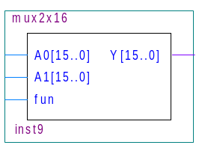

mux2x16.vhd

library ieee;
use ieee.std_logic_1164.all;

entity mux2x16 is
port(A0: in std_logic_vector(15 downto 0);
A1: in std_logic_vector(15 downto 0);
fun: in integer range 1 downto 0;
Y: out std_logic_vector(15 downto 0));
end mux2x16;

architecture mux2x16_arch of mux2x16 is
begin
with fun select
Y <= A0 when 0,
A1 when 1,

null when others;
end mux2x16_arch;

e) Rejestr który na wejściu dla wartości licznika podawanej na wejście fun=5 zapamiętuje 16-bitowe które jest wynikiem operacji arytmetycznej lub logicznej, dla fun=0 zawartość rejestru jest wyprowadzone na jego wyjście i wprowadzone do multiplekser z punktu d.

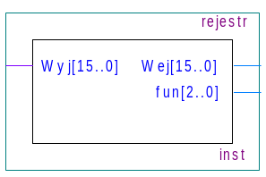

rejestr.vhd

library ieee;
use ieee.std_logic_1164.all;

entity rejestr is

port (Wej : in std_logic_vector(15 downto 0);
fun : in integer range 7 downto 0;
Wyj : out std_logic_vector(15 downto 0));
end rejestr;

architecture behave of rejestr is

begin
process(Wej,fun)
variable wnetrze:std_logic_vector(15 downto 0);
begin

if fun=5 then

wnetrze(15) := Wej(15);
wnetrze(14) := Wej(14);
wnetrze(13) := Wej(13);
wnetrze(12) := Wej(12);
wnetrze(11) := Wej(11);
wnetrze(10) := Wej(10);
wnetrze(9) := Wej(9);
wnetrze(8) := Wej(8);

wnetrze(7) := Wej(7);
wnetrze(6) := Wej(6);
wnetrze(5) := Wej(5);
wnetrze(4) := Wej(4);
wnetrze(3) := Wej(3);
wnetrze(2) := Wej(2);
wnetrze(1) := Wej(1);
wnetrze(0) := Wej(0);
end if;

if fun=0 then
Wyj(15) <= wnetrze(15);
Wyj(14) <= wnetrze(14);
Wyj(13) <= wnetrze(13);
Wyj(12) <= wnetrze(12);
Wyj(11) <= wnetrze(11);
Wyj(10) <= wnetrze(10);
Wyj(9) <= wnetrze(9);
Wyj(8) <= wnetrze(8);

Wyj(7) <= wnetrze(7);
Wyj(6) <= wnetrze(6);
Wyj(5) <= wnetrze(5);
Wyj(4) <= wnetrze(4);
Wyj(3) <= wnetrze(3);
Wyj(2) <= wnetrze(2);
Wyj(1) <= wnetrze(1);
Wyj(0) <= wnetrze(0);
end if;
end process;
end behave;

f) Wyjście. Jest to multiplekser który na wyprowadza 16-bitowy wynik obliczenia na wyjście 8-bitowe. Jest to realizowane w dwóch taktach zegara. Dla SEL=6 jest Y1 przyjmuje słowo MSB, a dla SEL=7 przyjmuje słowo LSB.

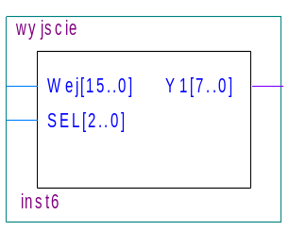

wyjscie.vhd

library ieee;
use ieee.std_logic_1164.all;

entity wyjscie is

port ( Wej : in std_logic_vector(15 downto 0);
SEL : in natural range 7 downto 0;
Y1 : out std_logic_vector(7 downto 0));
end wyjscie;

architecture behave of wyjscie is

begin
process(Wej,SEL)
begin

if SEL=6 then

Y1(7) <= Wej(15);
Y1(6) <= Wej(14);
Y1(5) <= Wej(13);
Y1(4) <= Wej(12);
Y1(3) <= Wej(11);
Y1(2) <= Wej(10);
Y1(1) <= Wej(9);
Y1(0) <= Wej(8);

end if;

if SEL=7 then
Y1(7) <= Wej(7);
Y1(6) <= Wej(6);
Y1(5) <= Wej(5);
Y1(4) <= Wej(4);
Y1(3) <= Wej(3);
Y1(2) <= Wej(2);
Y1(1) <= Wej(1);
Y1(0) <= Wej(0);

end if;

if (SEL=0 or SEL=1 or SEL=2 or SEL=3 or SEL=4 or SEL=5) then
Y1<=x"00";
end if ;

end process;
end behave;

g) Realizacja operacji AND

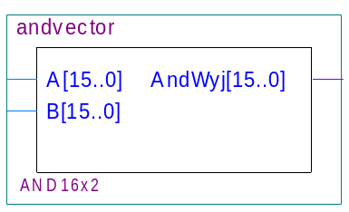

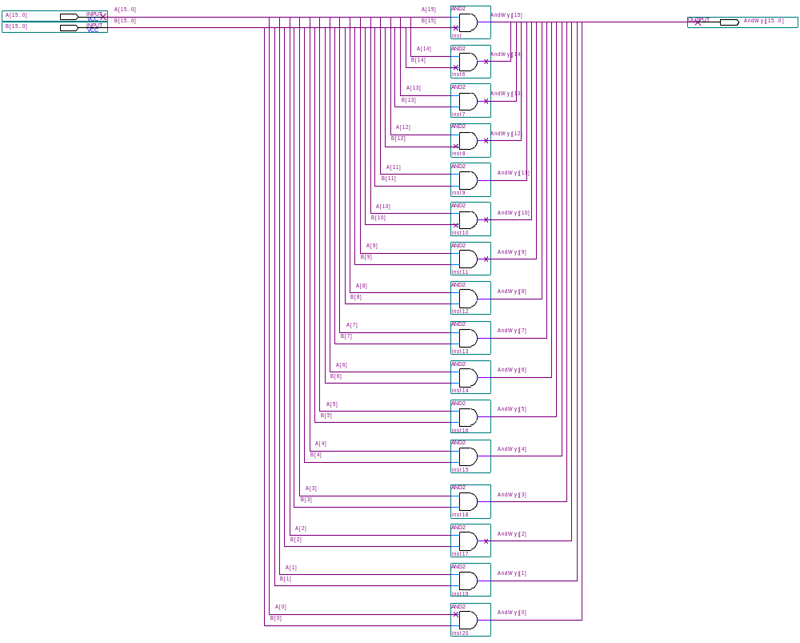

h) Realizacja operacji OR

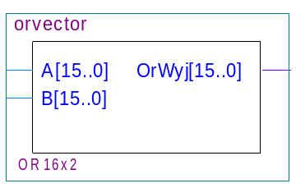
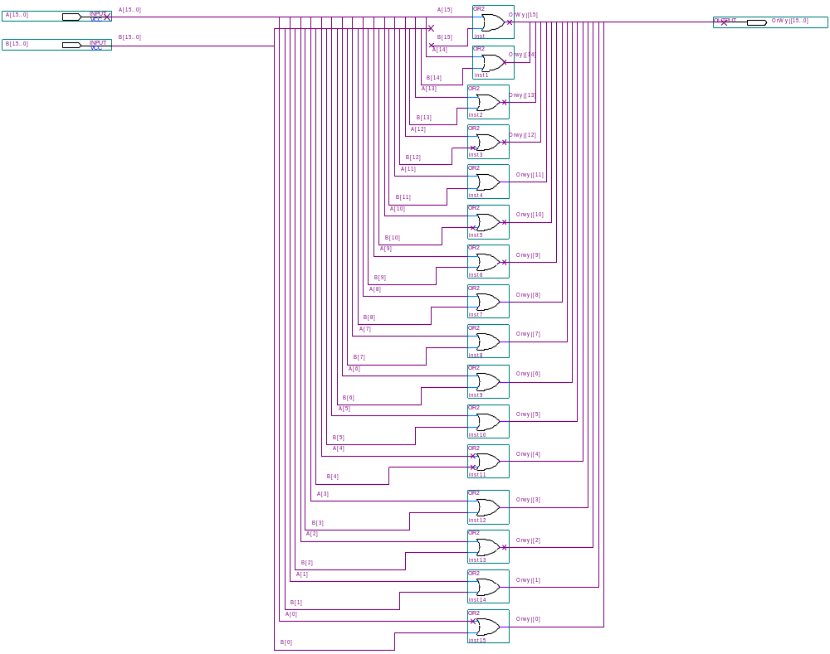

i) Realizacja operacji XOR

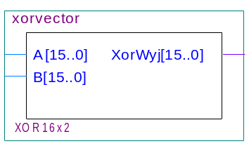

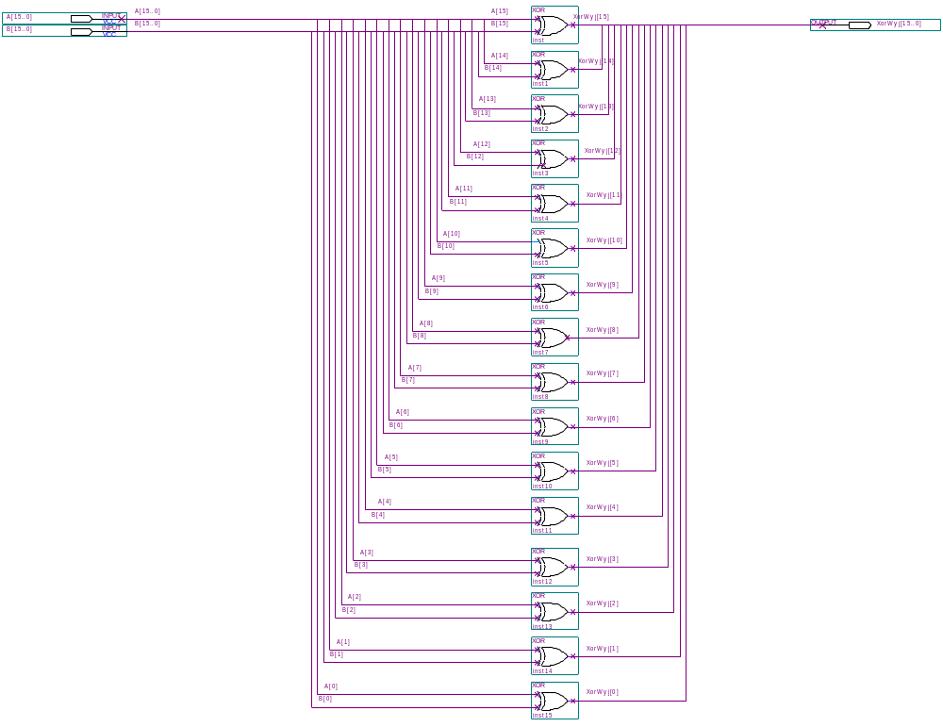

j) Realizacja operacji NOR

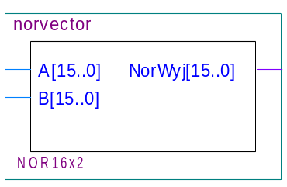

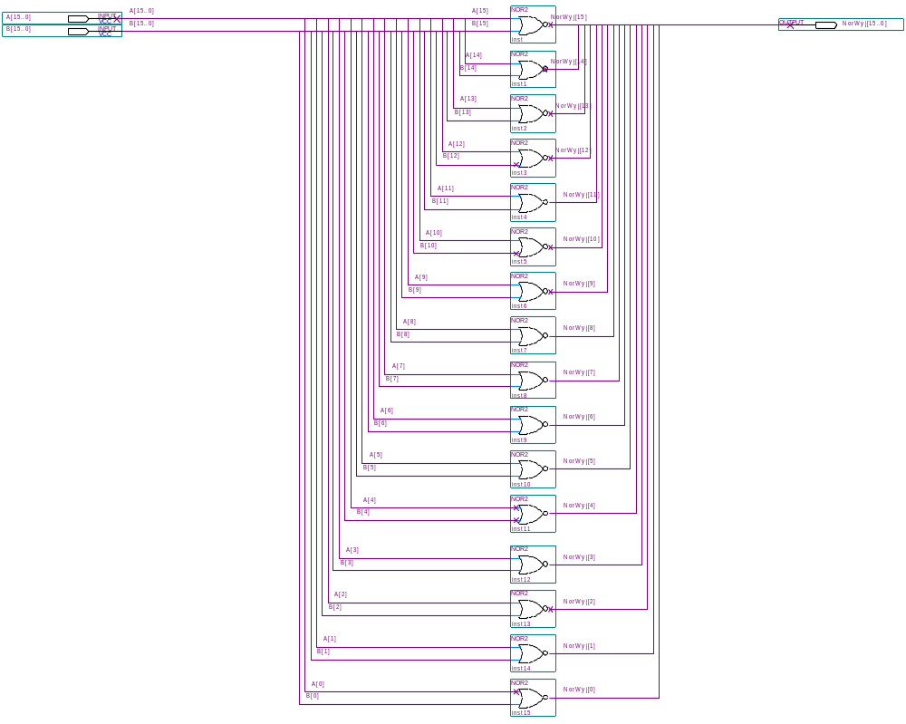

k) Realizacja operacji NAND

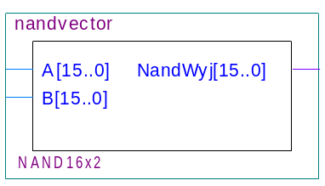

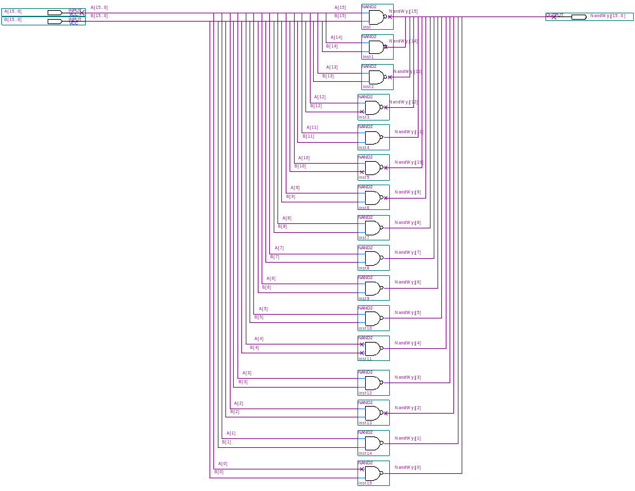

l) Realizacja operacji SWAP

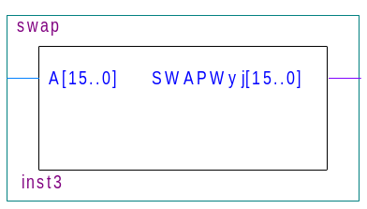

swap.vhd
library ieee;

use ieee.std_logic_1164.all;

entity swap is

port ( A : in std_logic_vector(15 downto 0);
SWAPWyj : out std_logic_vector(15 downto 0));

end swap;

architecture behave of swap is

begin
process(A)
begin

SWAPWyj(15) <= A(7);
SWAPWyj(14) <= A(6);
SWAPWyj(13) <= A(5);
SWAPWyj(12) <= A(4);
SWAPWyj(11) <= A(3);
SWAPWyj(10) <= A(2);
SWAPWyj(9) <= A(1);
SWAPWyj(8) <= A(0);

SWAPWyj(7) <= A(15);
SWAPWyj(6) <= A(14);
SWAPWyj(5) <= A(13);
SWAPWyj(4) <= A(12);
SWAPWyj(3) <= A(11);
SWAPWyj(2) <= A(10);
SWAPWyj(1) <= A(9);
SWAPWyj(0) <= A(8);

end process;
end behave;

ł) Realizacja operacji NOT

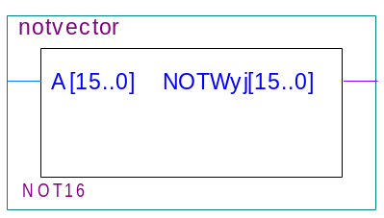

notvector.vhd

library ieee;

use ieee.std_logic_1164.all;

entity notvector is

port (
A : in std_logic_vector(15 downto 0);

notvectorWyj : out std_logic_vector(15 downto 0));

end notvector;

architecture behave of notvector is

begin
process(A)
begin

notvectorWyj<=(not A);

end process;
end behave;

Pozostałe elementy nie zostały opisane ponieważ należą do wbudowanych bibliotek środowiska Quartus, i były tworzone poprzez MegaWizard Plug-In Menager.

2. Wykresy wektorowe

Na wejściu dla wartości licznika:
0- wchodzi 8 młodszych bitów pierwszego słowa
1- wchodzi 8 starszych bitów pierwszego słowa
2- wchodzi 8 młodszych bitów drugiego słowa
3- wchodzi 8 starszych bitów drugiego słowa

Dla wartości licznika 4 i 5 dokonywana są operacje logiczne lub arytmetyczne

Na wyjściu dla wartości licznika:

6- wychodzi 8 starszych bitów wyniku
7- wychodzi 8 młodszych bitów wyniku

Pin wejście_lub_rejestr odpowiada za wybór między wejściem arytmometru (wejscie_lub_rejestr=1) a wyjściem arytmometru (wejscie_lub_rejestr=0) kierowanym do bloku obliczeniowego.

Symulacje są prowadzone w trybie funkcjonalnym. Ustawienia na screenie:
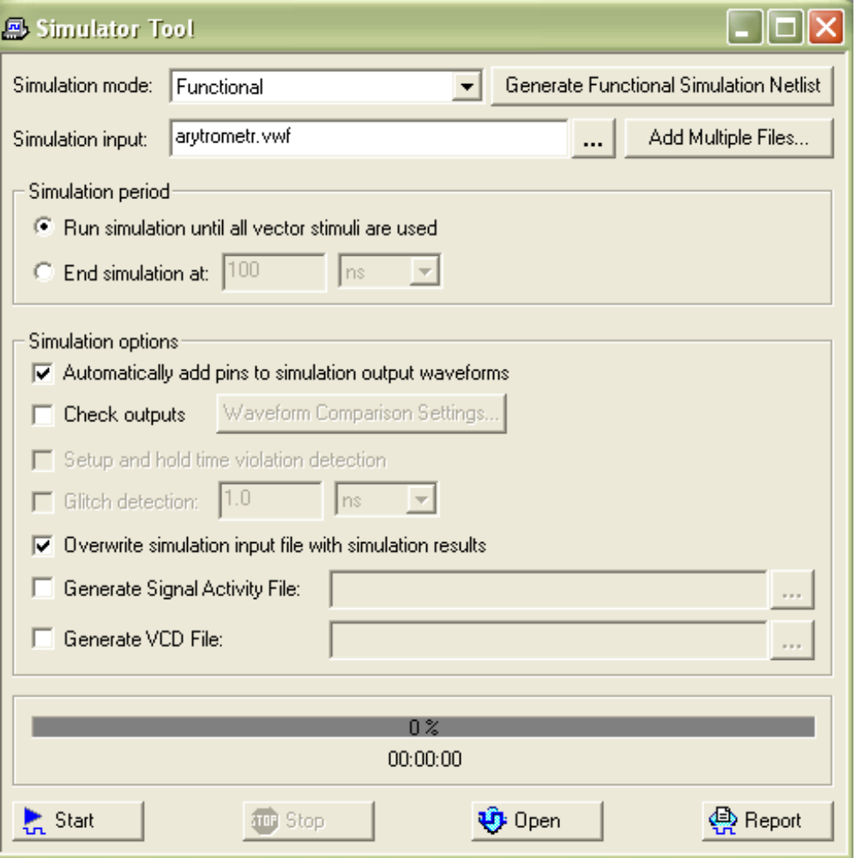

a) dodawanie

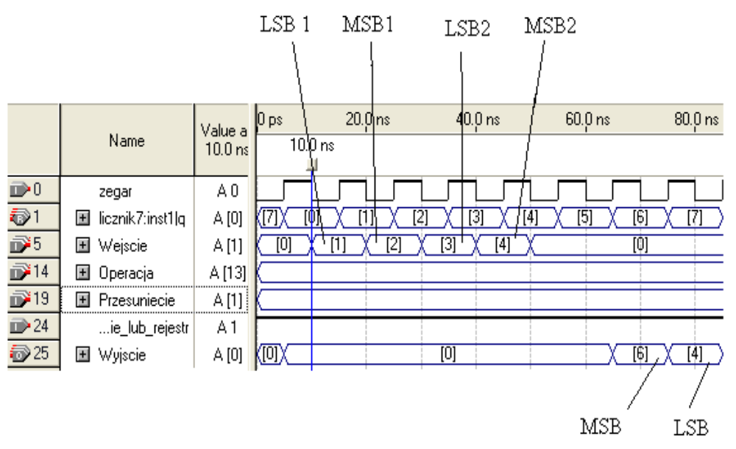
Dla pozostałych przypadków opis jest podobny.

b) odejmowanie

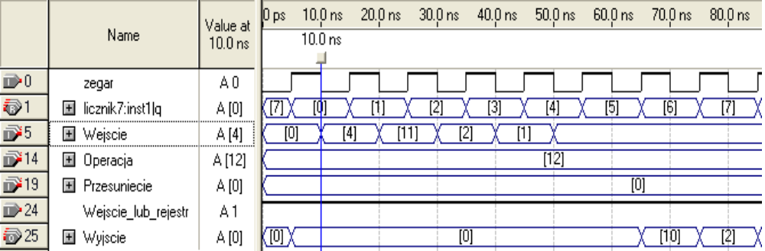

c) mnożenie (wyświetlana jest tylko zawartość MSB)

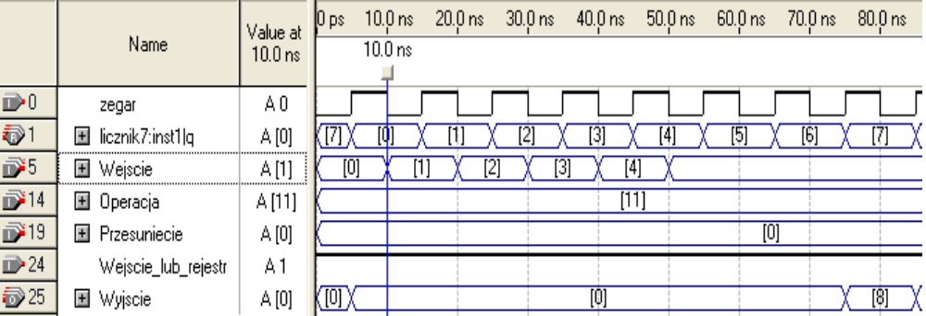

d) inkrementacja (inkrementowane jest I słowo: podane dla wartości licznika 0 i 1)

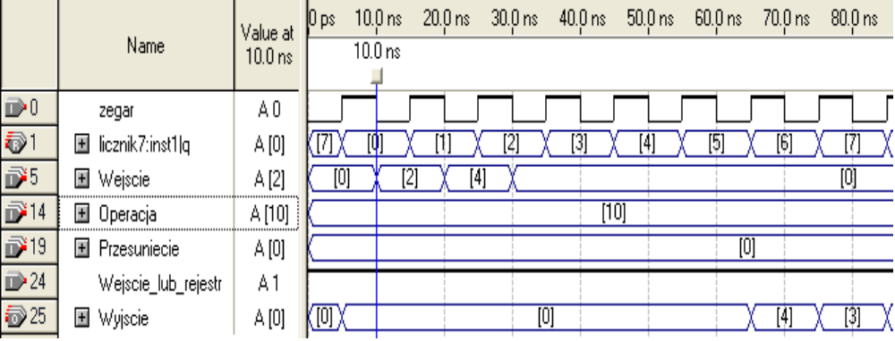

e) dekrementacja

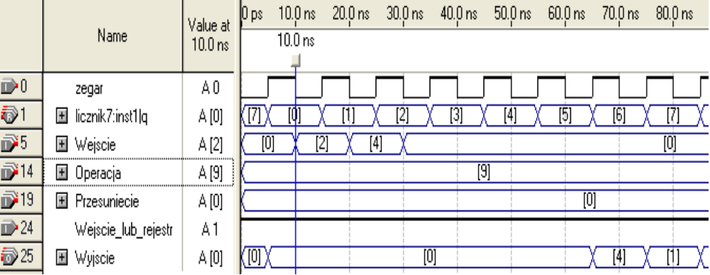
f) przesuniecie w lewo (przesuwamy o 2 miejsca tzn mnożymy przez 4)

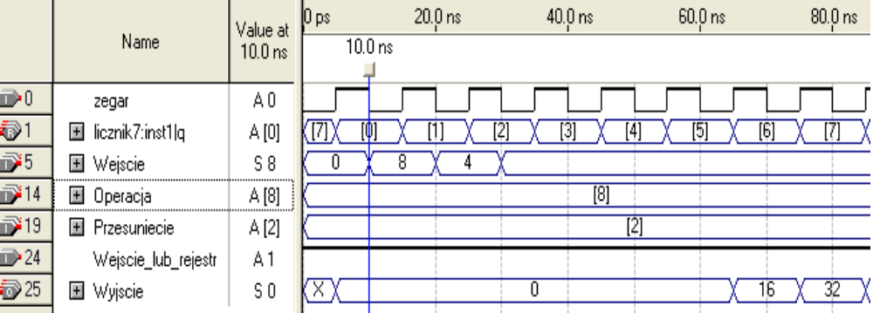
g) przesuniecie w prawo (przesuwamy o 1 miejsce tzn. dzielimy przez 2)

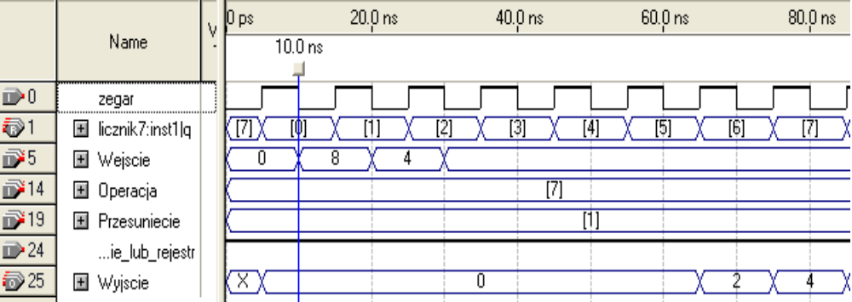

h) AND

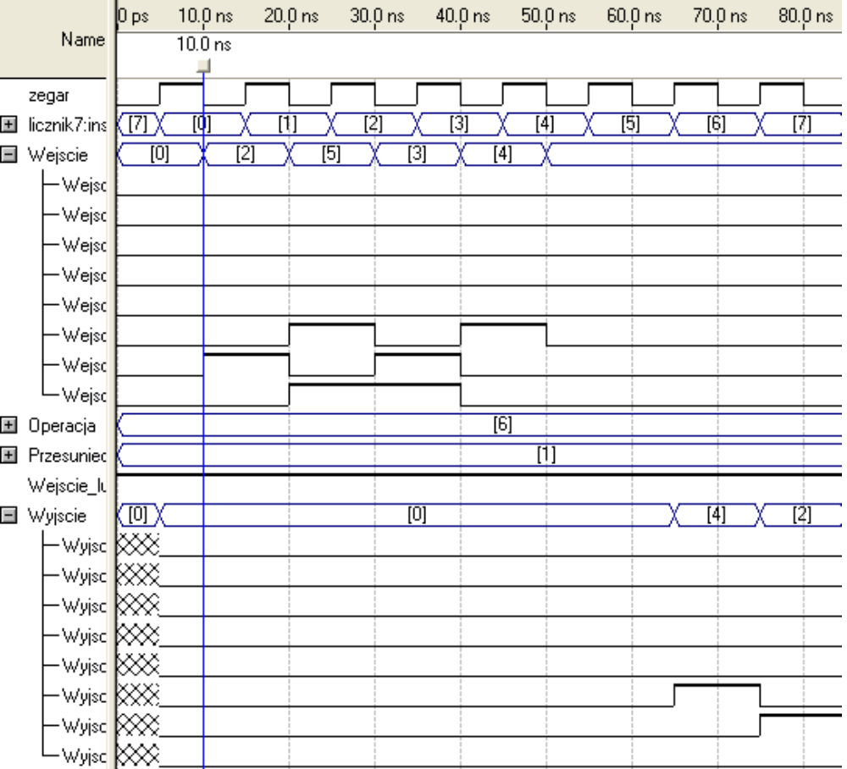

    - OR

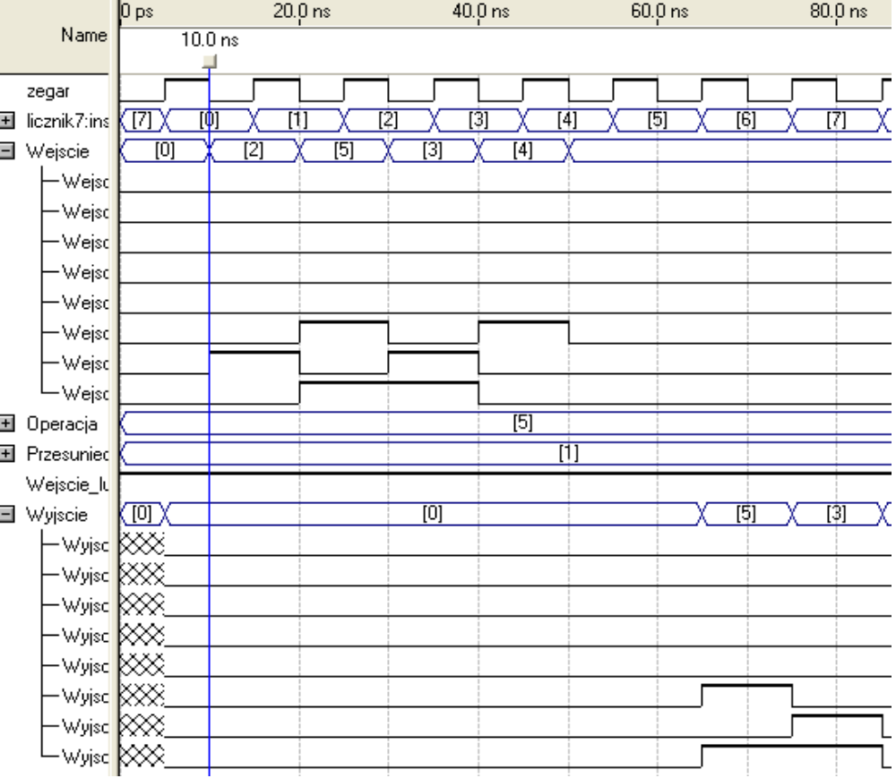

j) XOR

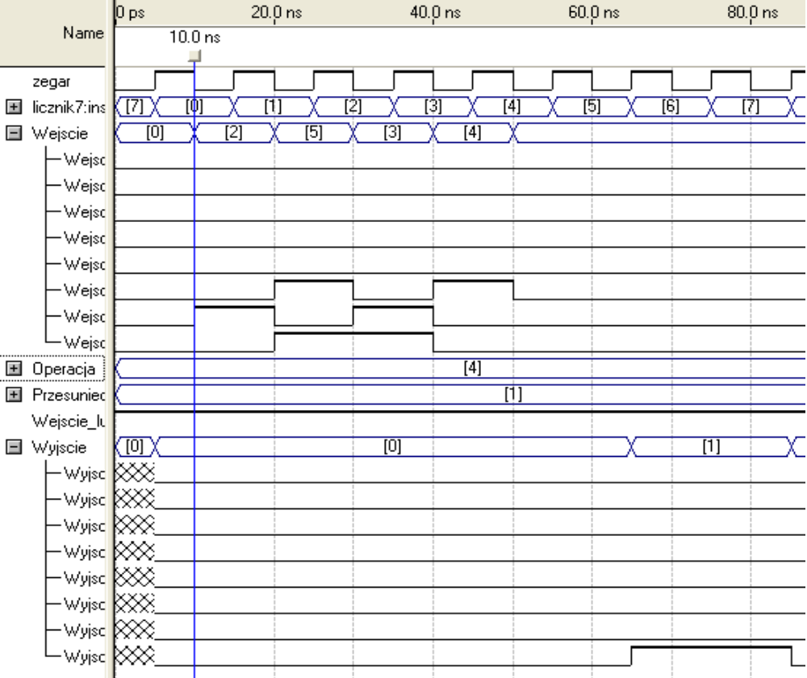

k) NOR

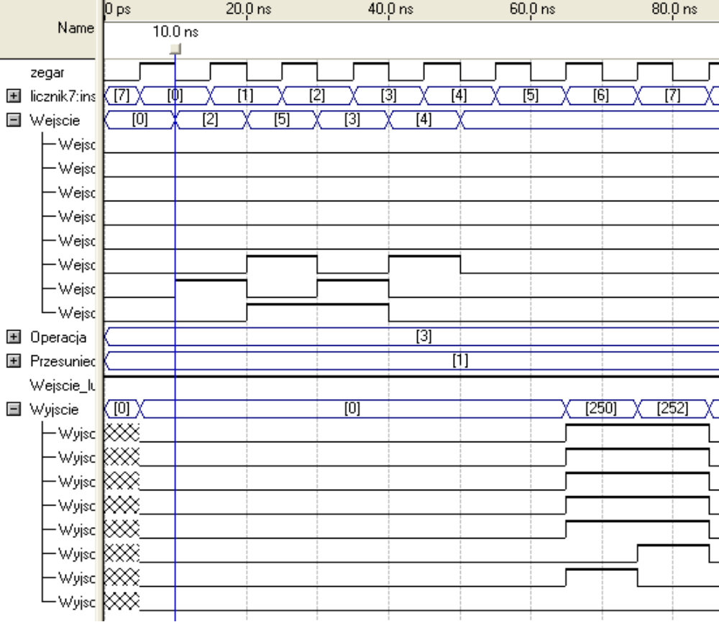

    - NAND

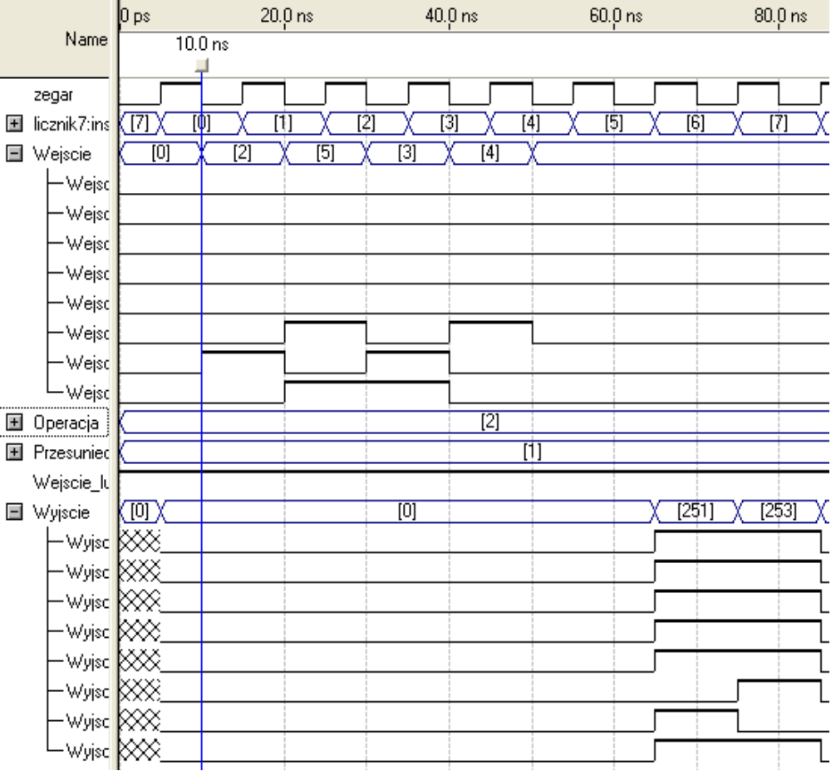

ł) SWAP

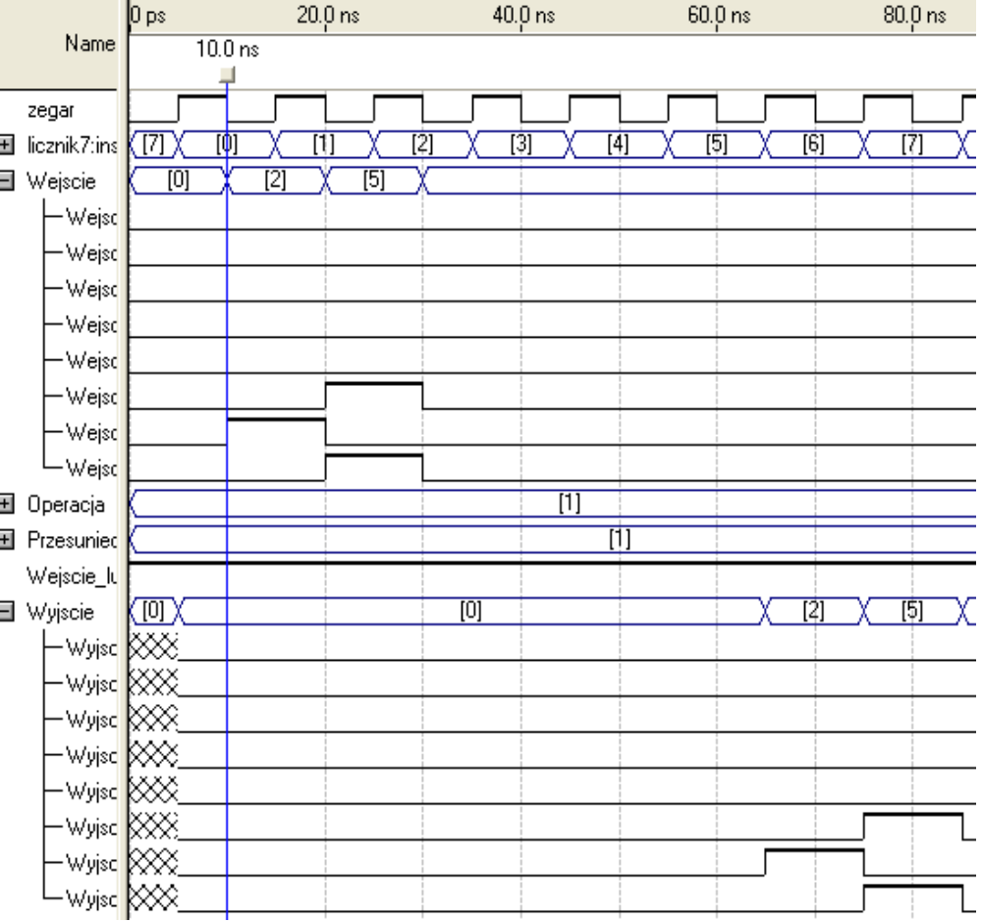

    - NOT

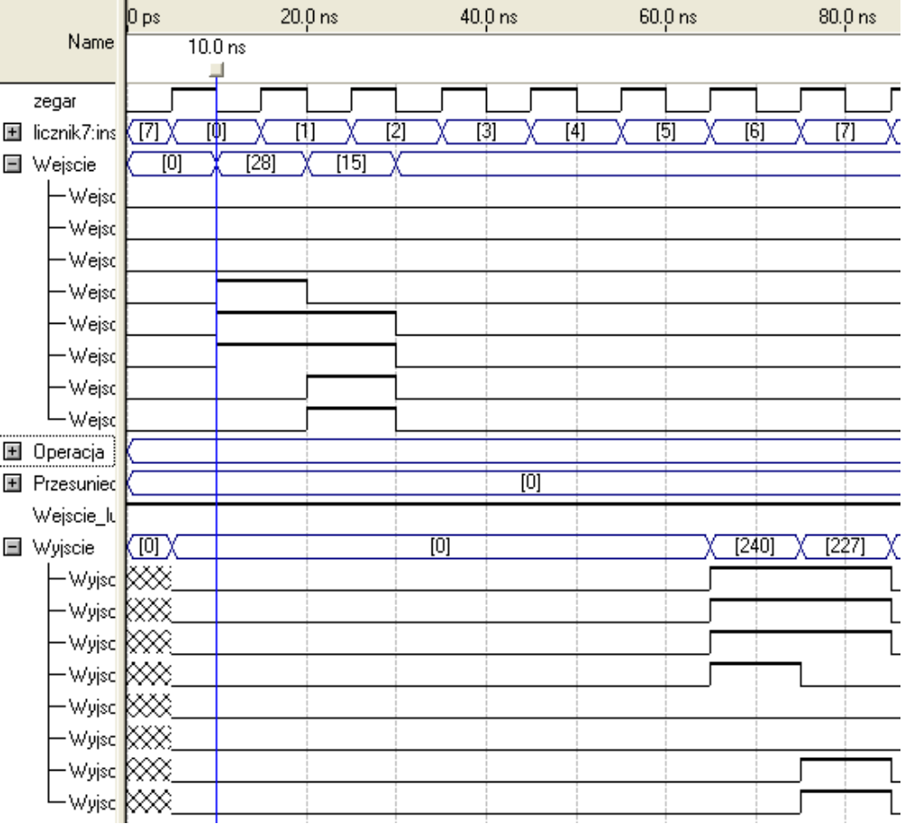

n) Przykład z wykorzystaniem zawartości rejestru. W pierwszym okresie zliczania licznika dodajemy dwie liczby, w drugim okresie od wyniku dodawania ( zawartość rejestru) odejmujemy liczbę wprowadzoną na wejście arytmometru.

